附件
第十五届全国职业院校学生染色小样工技能大赛报名表

单位名称
通讯地址 |  |  |  |  |  |  |  | 邮编
电话 |  |  |  |  | 传真
联系人 |  |  |  |  | E-mail
参赛学生相关信息
序号 | 姓名 |  | 性别 | 年级 |  | 指导教师 |  |  |  | 备注
1
2
3
4
5
6
带队教师相关信息
序号 | 姓名 |  | 性别 | 职称 |  | 职务 |  |  | 手机号码
1
2
3
4
备注 | 报到时间、车次
注：务必请各学校于9月10日之前将报名表发至595689235@qq.com，谢谢合作！
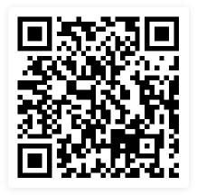

报名请扫二维码

